Вариант предварительной записи №1

Как записаться на профилактический медицинский осмотр или диспансеризацию через единый портал «Госуслуги»
- Авторизоваться на едином портале «Госуслуги», перейти в полный каталог услуг и выбрать раздел «Моё здоровье»;
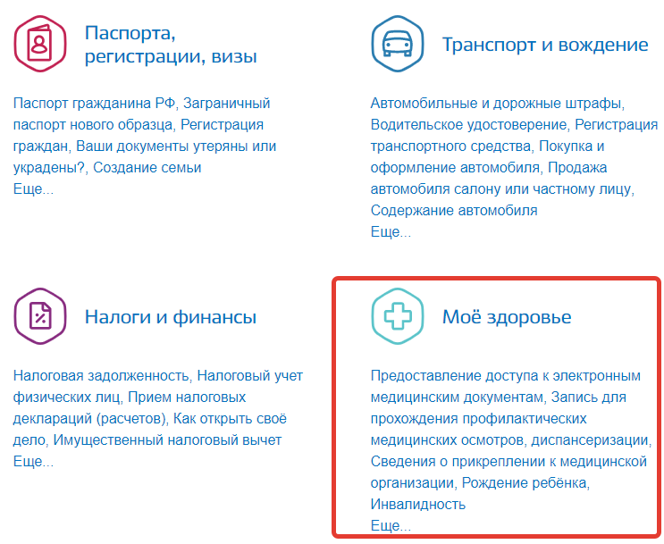
- Далее в разделе «Популярные услуги» выбрать вкладку «Запись для прохождения профилактических медицинских осмотров, диспансеризации»;
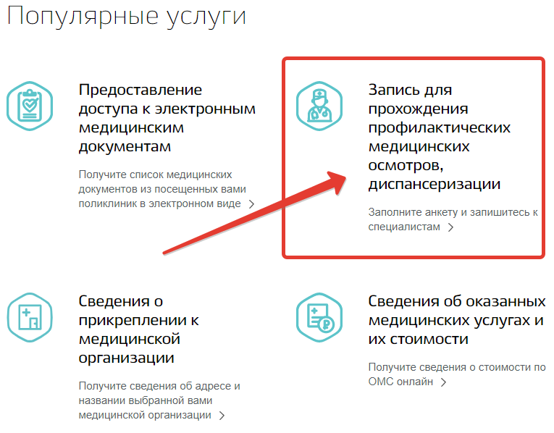
- На открывшейся странице можно ознакомиться с подробной информацией об услуге и нажать на кнопку «Получить услугу»;
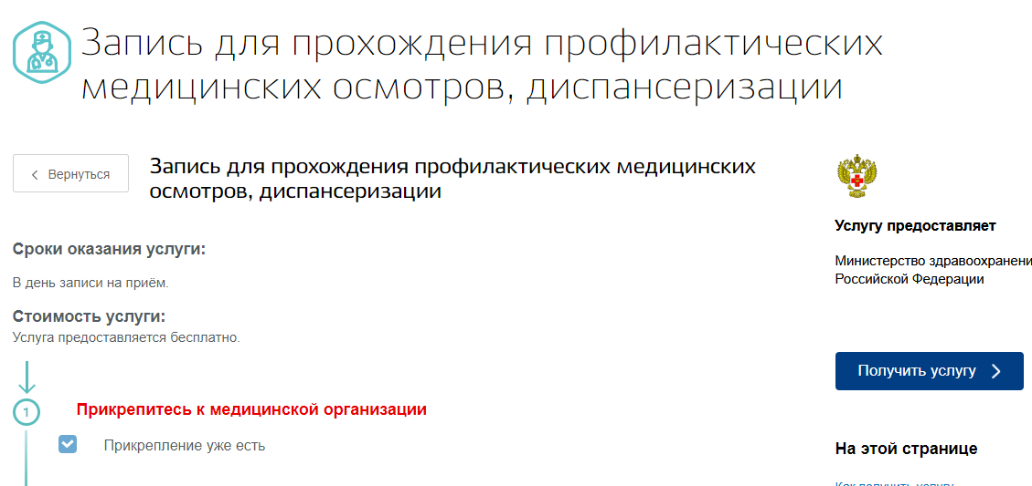
- Теперь необходимо ввести свои данные (будут подгружены автоматически) и кликнуть «Найти»;
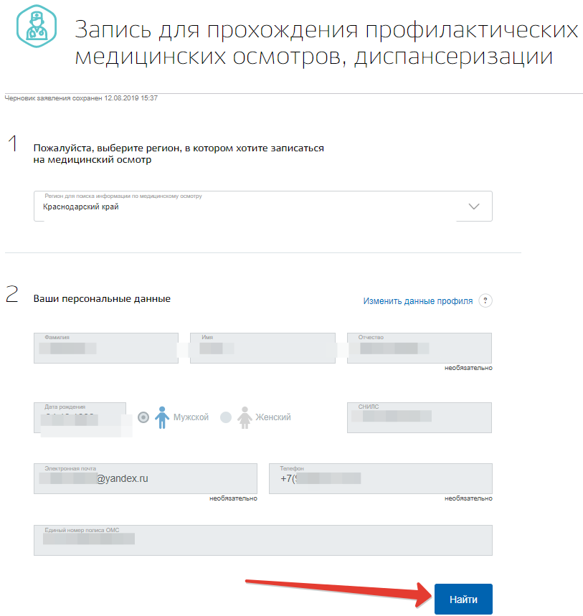
- Информация о поликлинике будет найдена, после чего необходимо заполнить анкету о состоянии здоровья, затем выбрать специалиста, время и дату приема и отправить анкету;
- После чего в личный кабинет единого портала «Госуслуги» придет уведомление с приглашением в поликлинику для прохождения диспансеризации в назначенное время.

